22.04.2020.
Группа № 52
Урок № 69-70
Тема: Дифференцированный зачёт.
Инструкция: Задания выполняете в тетради с указанием номера варианта и номера практического задания (смотрите по приложенному списку). Выполненные работы отправлять на адрес: rimma_kirsanova@mail.ru или в гугл класс по коду: аltzfab в день выполнения 22.04.20.

№ п/п | ФИО | № варианта | № практического задания.
1 | Андреев Максим Юрьевич | 1 | 18.1
2 | Антонов Азамат Аликович | 2 | 18.2
3 | Ануфриев Анатолий Владимирович | 1 | 18.3
4 | Ачкасова Александра Дмитриевна | 2 | 18.4
5 | Бердников Олег Вячеславович | 1 | 18.5
6 | Гирин Виктор Евгеньевич | 2 | 18.6
7 | Горбунов Вячеслав Александрович | 1 | 18.7
8 | Дибаев ДинарРаилевич | 2 | 18.8
9 | Доронин Максим Владимирович | 1 | 18.9
10 | Забиров Рустам Радикович | 2 | 18.10
11 | Калибабчук Владислав Юрьевич | 1 | 18.11
12 | Ковешников Владимир Евгеньевич | 2 | 18.12
13 | Козлов Александр Игоревич | 1 | 18.1
14 | Кустиков Дмитрий Павлович | 2 | 18.2
15 | Мамбетов Айбулат Валерьевич | 1 | 18.3
16 | Мухамадьяров Айнур Йолдызович | 2 | 18.4
17 | Обухов Денис Александрович | 1 | 18.5
18 | Пономаренко Дмитрий Витальевич | 2 | 18.6
19 | Прощаев Василий Евгеньевич | 1 | 18.7
20 | Складчиков Александр Владимирович | 2 | 18.8
21 | Скоробогатых Михаил Александрович | 1 | 18.9
22 | Студеникин Павел Сергеевич | 2 | 18.10
23 | Усачев Илья Сергеевич | 1 | 18.11
24 | Филипов Андрей Александрович | 2 | 18.12
25 | Фролов Данила Алексеевич | 1 | 18.1

Дифференцированный зачёт
по дисциплине ОДБ.09 «Основы безопасности жизнедеятельности»
для обучающихся технического профиля
по специальности СПО 23.02.03 «Техническое обслуживание и ремонт
автомобильного транспорта»
по итогам курса в объёме 105 часов
Вариант 1
Часть «А»
Задачи с выбором одного правильного ответа. (1 балл)
1.Какой из факторов, влияющих на здоровье человека, является определяющим?
а) Окружающая среда;
б) Образ жизни;
в) Система здравоохранения;
г) Наследственность;
2.Основным осложнением, после перенесенного инфекционного заболевания передающегося половым путем, является:
а) Сокращение продолжительности жизни;
б) Онкологические заболевания мочеполовой системы;
в) Нарушение репродуктивных функций (бесплодие);
г) Снижение иммунитета;
3.Что представляют собой природные чрезвычайные ситуации?
а) обстановка на определённой территории, сложившаяся в результате опасного природного явления или процесса;
б) обстановка на определённой территории, сложившаяся в результате аварии на промышленном объекте или на транспорте, пожара или взрыва;
в) обстановка на определённой территории, сложившаяся в результате отработки новых технологических процессов по созданию искусственного климата;
г) обстановка на определённой территории, сложившаяся в результате изучения и создания новых видов оборудования;
4.Способом передачи сигнала гражданской обороны «ВНИМАНИЕ ВСЕМ!» является:
а) Подключение систем оповещения к средствам массовой информации;
б) Громкоговорящая связь мобильных пунктов оповещения;
в) Массовая рассылка информации на мобильные средства населения;
г) Включение сирен гражданской обороны, прерывистые гудки предприятий и транспортных средств;
5.Вычеркните вариант не являющийся защитным сооружением гражданской обороны
а) Убежища;
б) Бомбоубежища;
в) Противорадиационные укрытия (ПРУ);
г) Простейшие укрытия;
6.Каким законодательным актом установлена система воинских званий для всех составов военнослужащих:
а) Законом Российской Федерации «О безопасности»;
б) Федеральным законом Российской Федерации «О статусе военнослужащих»;
в) Федеральным законом Российской Федерации «О воинской обязанности и военной службе»;
7.Какая служба не относится к Государственным службам по охране здоровья и безопасности граждан
а) Министерство по чрезвычайным ситуациям (МЧС);
б) Полиция (МВД);
в) Скорая медицинская помощь;
г) Федеральная служба безопасности (ФСБ);
8 Какие войска относятся к виду Вооруженных Сил Российской Федерации?
а) Ракетные войска стратегического назначения;
б) Войска воздушно-космической обороны;
в) Сухопутные войска;
г) Воздушно-десантные войска;
9. С какого возраста разрешается детям ездить на велосипеде по улицам и дорогам?
а) 14 лет;
б) 16 лет;
в) 10 лет;
10. Какой орден является высшей воинской наградой Российской Федерации?
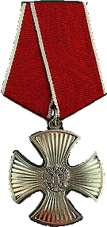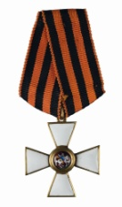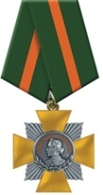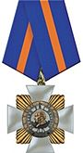

а) Орден Мужества; б) Орден Святого Георгия; в) Орден Суворова; г) Орден Кутузова;
Часть «Б»
- Укажите очередность мероприятий цифрами в соответствии с установленным порядком: (2 балла)
Мероприятия по оценке обстановки и обеспечению безопасных условий для оказания первой помощи:
извлечение пострадавшего из транспортного средства или других труднодоступных мест
устранение угрожающих факторов для жизни и здоровья;
определение угрожающих факторов для жизни и здоровья пострадавшего;
определение угрожающих факторов для собственной жизни и здоровья;
прекращение действия повреждающих факторов на пострадавшего
оценка количества пострадавших;
перемещение пострадавшего
12.Впишите пропущенный уровень организации гражданской обороны(2 балла)
Федеральный | Региональный | Территориальный | Местный | ?
Продолжите фразу: (2 балла за каждый правильный ответ)
13. Ситуация, когда человек оказывается в условиях совершения преступления, называется ____________________________________________________________________________________
14. Система мероприятий по подготовке к защите населения от опасностей, возникших при ведении военных действий – ___________________________________________________________
15. Установленный законом долг граждан нести службу в рядах Вооруженных Сил и выполнять другие, обязанности, связанные с обороной страны. Ответьте на вопросы, в части воинской обязанности граждан это________________________________________________________________
16. Перечислите случаи предоставления права гражданам на замену военной службы по призыву на альтернативную гражданскую службу(5баллов):__________________________________________
________________________________________________________________________________________________________________________________________________________________________________________________________________________________________________________________________________________________________________________________________________________
17. Критерии готовности к военной службе: (5 баллов)
Призывник должен обладать:(дописать недостающий критерий)
1.Уровнем общих познавательных способностей и нервно-психической устойчивостью не ниже удовлетворительного (оценка проводится в военном комиссариате в ходе мероприятий по профессиональному психологическому отбору в соответствии с требованиями, определенными Министром обороны РФ);
2.Физической подготовленностью, соответствующей требованиям НФП-2ОО9 к молодому пополнению воинских частей;
3.____________________________________________________________________________;
4.Подготовкой по основам военной службы на оценку не ниже «удовлетворительно».
Часть «В»
Практическая часть(5 баллов).

Дифференцированный зачёт
по дисциплине ОДБ.09 «Основы безопасности жизнедеятельности»
для обучающихся технического профиля
по специальности СПО 23.02.03 «Техническое обслуживание и ремонт
автомобильного транспорта»
по итогам курса в объёме 105 часов
Вариант 2
Часть «А»
Задачи с выбором одного правильного ответа. (1 балл)
- Какая из вредных привычек является наиболее распространенной?
а) алкоголизм;
б) табакокурение;
в) наркомания;
г) токсикомания;
- Какое из заболеваний не относится к инфекционному?
а) ботулизм;
б) лептоспироз;
в) туляремия;
г) онкологическое заболевание;
3. Вы находитесь дома один. Вдруг задрожали стекла и люстра, с полок начала падать посуда и книги. Вы срочно:
а) закроете окна и двери, перейдете в подвальное помещение или защитное сооружение;
б) позвоните родителям на работу, чтобы предупредить о происшествии и договорится, о месте встречи;
в) займете место в дверном проеме;
4. Как означает аббревиатура «РСЧС»
а) Российская система чрезвычайных ситуаций;
б) Российская система по чрезвычайным ситуациям;
в) Республиканская система по чрезвычайным ситуациям;
г) Единая государственная система предупреждения и ликвидации
чрезвычайных ситуаций;
5.Что не относится к средствам индивидуальной защиты?
а) средства защиты органов дыхания;
б) защитные сооружения гражданской обороны;
в) средства защиты кожи;
г) медицинские средства индивидуальной защиты;
6.При возникновении чрезвычайных ситуаций социального характера необходимо позвонить по телефону …
а) 02; б) 03; в) 04;
7.Укажите, согласно петличным эмблемам , какие войска относятся к самостоятельному Роду войск?

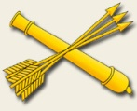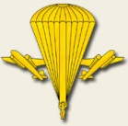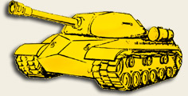
а) б) в) г)

8. Кому должны подчиняться пешеходы и водители, если на перекрестке работают одновременно и светофор и регулировщик?
а) Светофору;
б) Регулировщику;
в) Никому;
9. Медико-юридический акт, осуществляемый врачебной комиссией или отдельным врачом-специалистом в целях определения степени годности призываемых граждан по состоянию здоровья и физическому развитию к военной службе, правильности распределения их по родам войск и военным специальностям, годности к поступлению в военно-учебные заведения, выявления необходимости лечения, возможности прохождения службы в отдельных климатических районах и других, — это:
а) медицинское освидетельствование;
б) военно-медицинская экспертиза;
в) предварительное медицинское заключение о состоянии здоровья допризывника;
10. Для чего преимущественно предназначены Сухопутные войска?
а. для ведения боевых действий на море;
б. для ведения боевых действий на суше;
в. для проведения специальных операций;
г. для выполнения задач по поддержанию мира в различных регионах;
Часть «Б»
11. Произошла авария на атомной электростанции. Ожидается выпадение радиоактивных веществ. По местному радиовещанию объявили об эвакуации жителей района, в котором вы проживаете. Определите последовательность ваших действий и заполните схему. (2 балла)
Освободить от продуктов холодильник, вынести скоропортящиеся продукты и мусор
Взять необходимые вещи, документы и продукты питания
Включить телевизор, радио, выслушать сообщение
Следовать на сборный эвакопункт
Надеть средства защиты органов дыхания и кожи
Отключить газ, воду электричество, погасить огонь в печи

12. Впишите пропущенный режим функционирования РСЧС(2 балла)
Режим повседневной деятельности | ? | Режим чрезвычайной ситуации
Продолжите фразу: (2 балла за каждый правильный ответ)
13. Комплекс мероприятий, направленный на сохранение и укрепление здоровья– _____________________________________________________________________________________
14. Синдром приобретённого иммунодефицита – это ________________________________________
15. Содержание воинской обязанности граждан и что она предусматривает, содержится в ФЗ «__________________________________________________________________________________»
16.Перечислите категории граждан, имеющих право заключать контракт о прохождении военной службы(5баллов):____________________________________________________________________________________________________________________________________________________________________________________________________________________________________________________________________________________________________________________________________________________________________________________________________________________________________________________________________________________________________________________
17. Критерии готовности к военной службе: (5баллов)
Призывник должен знать: (дописать недостающий критерий)
1. __________________________________________________________________________________;
2.Состав и предназначение Вооруженных Сил Российской Федерации;
3. Основные права и обязанности граждан по призыву на военную службу;
4. Требования, предъявляемые военной службой к уровню подготовки призывника;
5.Порядок первоначальной постановки граждан на воинский учет, медицинского освидетельствования и призыва на военную службу;
6.Основные виды военно-профессиональной деятельности, особенности прохождения военной службы по призыву и контракту, а также альтернативной гражданской службы;

Часть «В»
Практическая часть(5 баллов).

ПРАКТИЧЕСКАЯ ЧАСТЬ.
Задание 18.1 . Вызов пожарной охраны с использованием мобильного телефона.
Условие: в помещении произошло возгорание. Необходимо вызвать пожарную охрану с мобильного телефона, однако денежные средства на вашем счету отсутствуют.
Алгоритм выполнения задания: Имитировать набор номера 112.
Сообщить(записать, озвучить)
1_____________________________________________________________________________________
2_____________________________________________________________________________________
3_____________________________________________________________________________________
4_____________________________________________________________________________________
5_____________________________________________________________________________________
6_____________________________________________________________________________________

Задание 18.2. Пострадавший «Гоша» лежит неподвижно на газоне во дворе дома, на нем лежит электрический провод. Окажите первую медицинскую помощь (опишите алгоритм действий, продемонстрируйте на манекене).
__________________________________________________________________________________________________________________________________________________________________________________________________________________________________________________________________

Задание 18.3. Приведение гражданского противогаза ГП-5 (ГП-7) в «боевое» положение.
Условие: По команде «газы» привести противогаз в «боевое» положение.(Опишите ваши действия)
Задание 18.4. Опишите свои действия, если Ваш дом (квартира) оказался вблизи эпицентра взрыва при совершении террористического акта.
1.____________________________________________________________________________________
2.____________________________________________________________________________________
3.____________________________________________________________________________________
4.____________________________________________________________________________________
5_____________________________________________________________________________________

Задание 18.5. Сообщение «Внимание всем!» об аварии на атомной электростанции (без эвакуации). Составить текст экстренного сообщения.
____________________________________________________________________________________________________________________________________________________________________________

Задание 18.6. Порядок Ваших действий при загорании телевизора.
1___________________________________________________________________________________________________________________________________________________________________________
2___________________________________________________________________________________________________________________________________________________________________________
3___________________________________________________________________________________________________________________________________________________________________________
4___________________________________________________________________________________________________________________________________________________________________________
Задание 18.7. На улицах и дорогах встречаются перекрестки, где отсутствуют светофоры. В таких случаях часто требуется помощь регулировщика. Ответьте и опишите, какие сигналы регулировщика соответствуют сигналам светофора?
Зелёный - _____________________________________________________________________________
Жёлтый - _____________________________________________________________________________
Красный - ____________________________________________________________________________

Задание 18.8. Определите вид защитного сооружения, напишите наименование составных частей, отмеченных цифрами и дайте краткую характеристику защитных свойств укрытия.

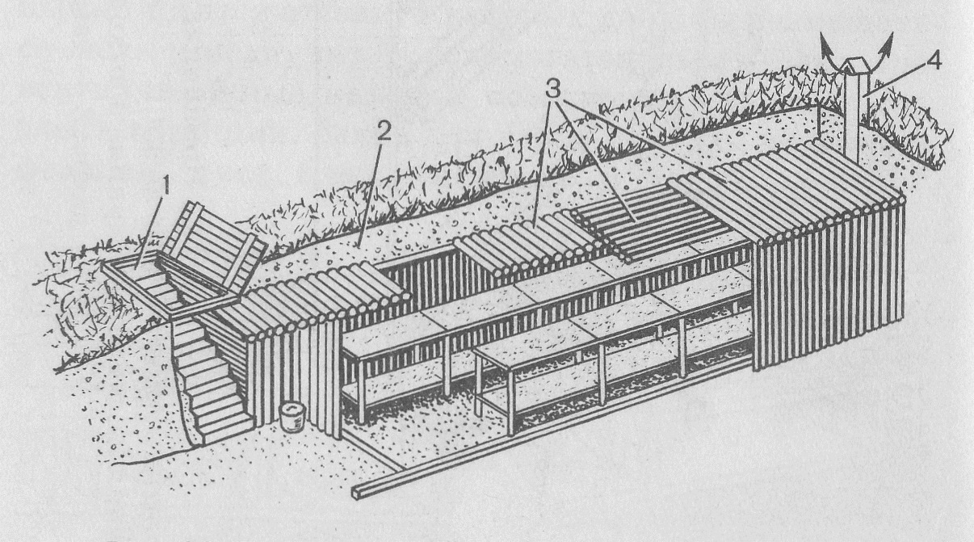
1_______________________________________________
2_______________________________________________
3_______________________________________________
4_______________________________________________

Задание 18.9.Ситуационная задача. Гражданин П. получил повестку о явке в военкомат по месту жительства для прохождения медицинского освидетельствования на предмет годности к военной службе. Гражданин П. по повестке не прибыл, т.к. навещал в больнице больного двоюродного дядю. Нарушил ли гражданин П. правила исполнения воинской обязанности?
Ответ:________________________________________________________________________________

Задание 18.10. Ситуационная задача. Рота выполняет стрельбы с боевой стрельбой на специально оборудованном полигоне. Пулеметчик выполняет стрельбу по поднимающимся мишеням в движении. По пути его следования установлены имитаторы взрывов мин, срабатывающие при приближении солдата, из динамиков раздается звук очередей и артиллерийской канонады, в траве извиваются муляжи змей. Что из происходящего на полигоне относится к боевой подготовке, а что – к психологической?
Ответ:______________________________________________________________________________

Задание 18.11. Ситуационная задача. Отец, держа за руку ребенка, вышел на пешеходный переход сразу после того, как его проехал грузовик. Вполне ли безопасен такой переход по пешеходному переходу? Как следовало поступить отцу?
Ответ:________________________________________________________________________________
Задание 18.12. Ситуационная задача. Подбегая к дороге, мальчик видел, что загорелся зеленый сигнал пешеходного светофора, поэтому резво побежал через дорогу, уверенный в своей безопасности. Правильно ли он поступил?
Ответ:________________________________________________________________________________

Критерии оценивания:

Оценка | 5 | 4 | 3 | 2
Баллы | 30-27 | 26-21 | 20-18 | 17-0

Максимально 30 баллов _______/_________
баллы оценка

